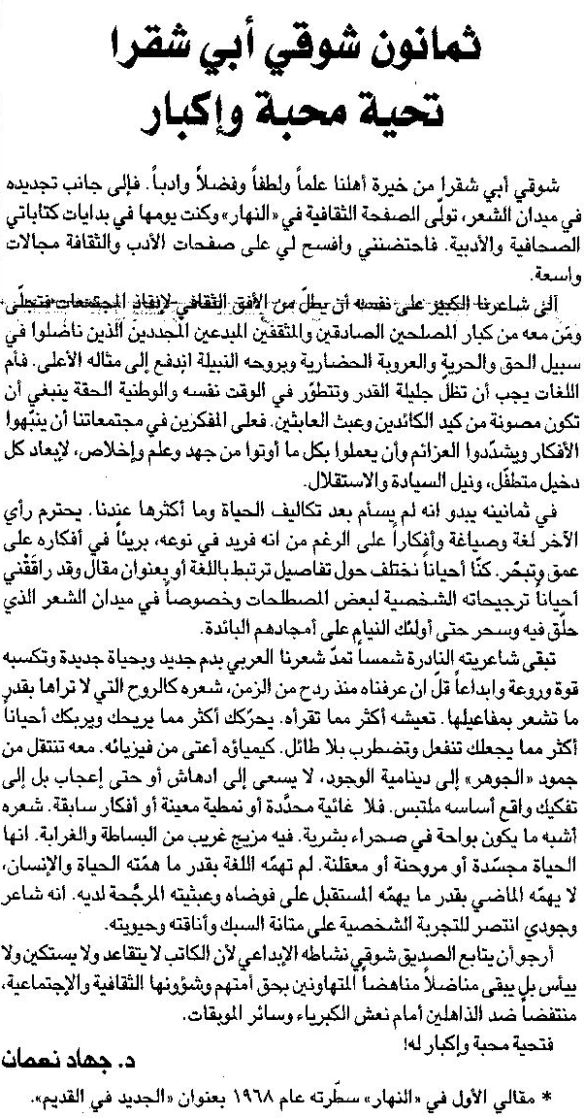

اللواء ـ الثلاثاء 25/8/2015

